2021年度

义马市退役军人事务局部门决算

二〇二二年九月

目　　录

第一部分　义马市退役军人事务局概况

1. 部门职责
2. 机构设置

第二部分 2021年度部门决算表

一、收入支出决算总表

二、收入决算表

三、支出决算表

四、财政拨款收入支出决算总表

五、一般公共预算财政拨款支出决算表

六、一般公共预算财政拨款基本支出决算明细表

七、一般公共预算财政拨款“三公”经费支出决算表

八、政府性基金预算财政拨款收入支出决算表

第三部分　2021年度部门决算情况说明

一、收入支出决算总体情况说明

二、收入决算情况说明

三、支出决算情况说明

四、财政拨款收入支出决算总体情况说明

五、一般公共预算财政拨款支出决算情况说明

六、一般公共预算财政拨款基本支出决算情况说明

七、一般公共预算财政拨款“三公”经费支出决算情况说明

八、政府性基金预算财政拨款支出决算情况说明

九、机关运行经费支出情况说明

十、政府采购支出情况说明

十一、国有资产占用情况说明

十二、预算绩效情况说明

第四部分　　名词解释

第一部分 义马市退役军人事务局概况

一、部门职责

贯彻落实党和国家退役军人思想政治、管理保障和安置优抚等工作政策法规，褒扬退役军人先进典型；指导全市退役军人事务工作的改革与发展，拟定退役军人事业发展规划并组织实施；负责全市军转干部、复员干部、离退休干部、退役士兵及无军籍退休退职职工的移交安置工作，做好自主就业、自主择业退役士兵服务管理；组织指导全市退役军人教育培训工作，协调扶持退役军人和随军随调家属就业创业；贯彻落实关于退役军人特殊保障政策，建立多方联动协调机制；落实离退休军人、符合条件的其他退役军人和无军籍退休职工相关待遇；组织开展全市拥军优属拥政爱民工作；负责全市烈士及退役军人荣誉奖励、军人公墓管理维护、纪念活动等工作；负责退役军人法律法规宣传工作，组织开展全市退役军人权益维护和有关人人员帮扶援助；推进退役军人服务保障体系建设，夯实退役军人服务管理保障工作基础。

二、机构设置

1、综合科；2、思想政治和权益维护科；3、移交安置和就业创业科；4、优抚和褒扬科；5、退役军人服务中心；6、烈士陵园管理服务中心。

从决算单位构成看，义马市退役军人事务局部门决算包括：本级决算。

第二部分 2021年度部门决算表

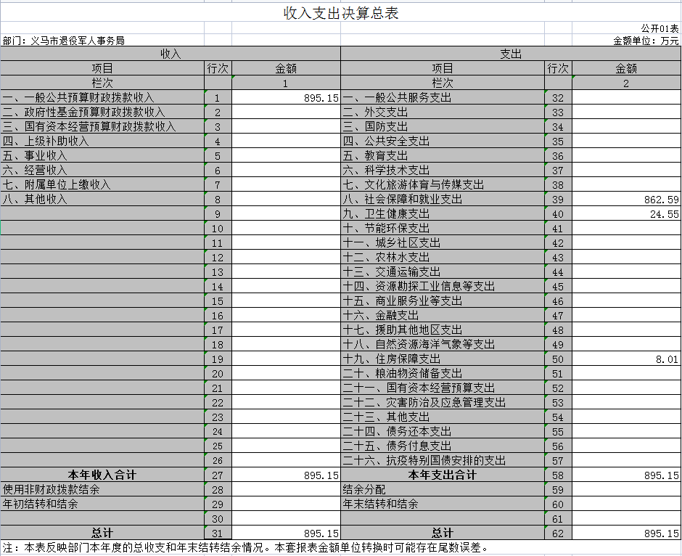

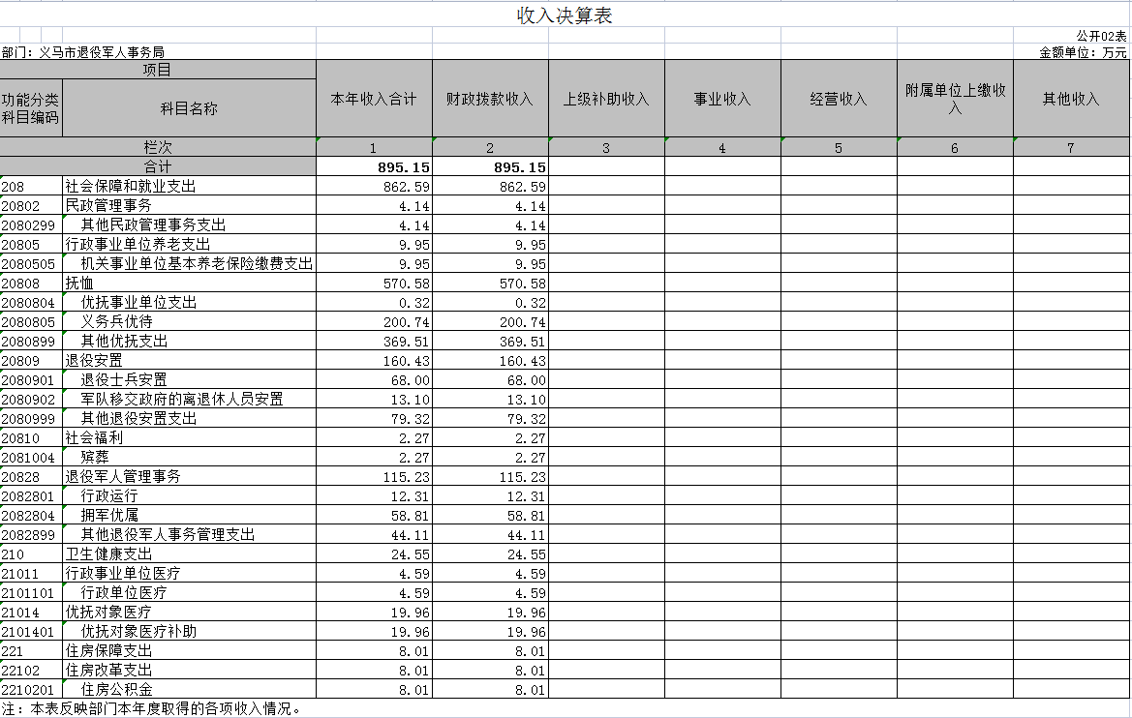

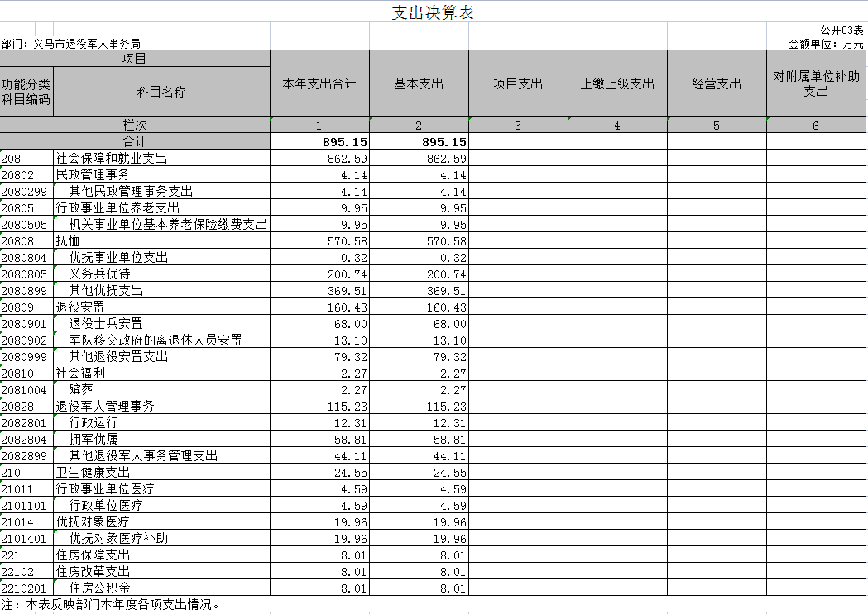

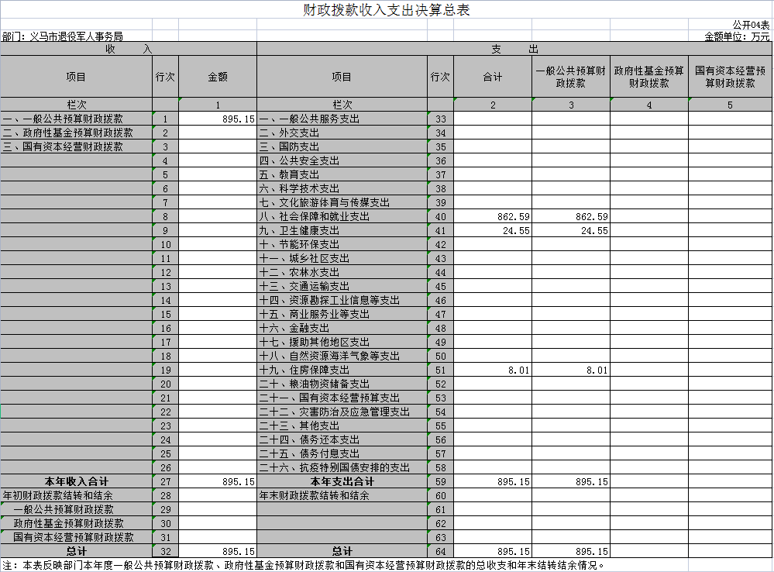

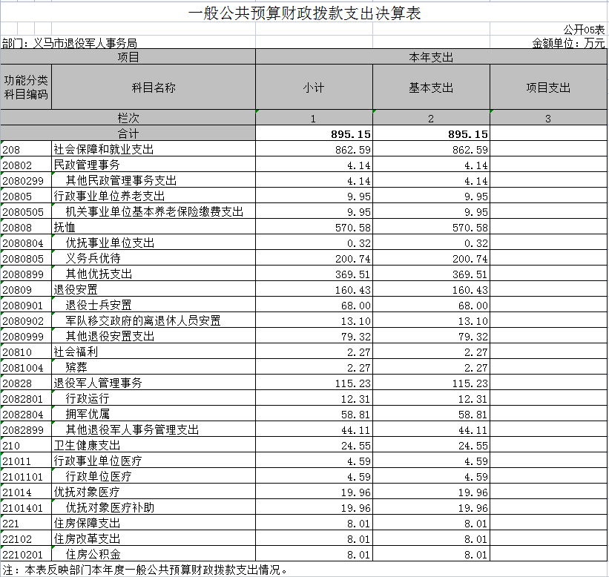

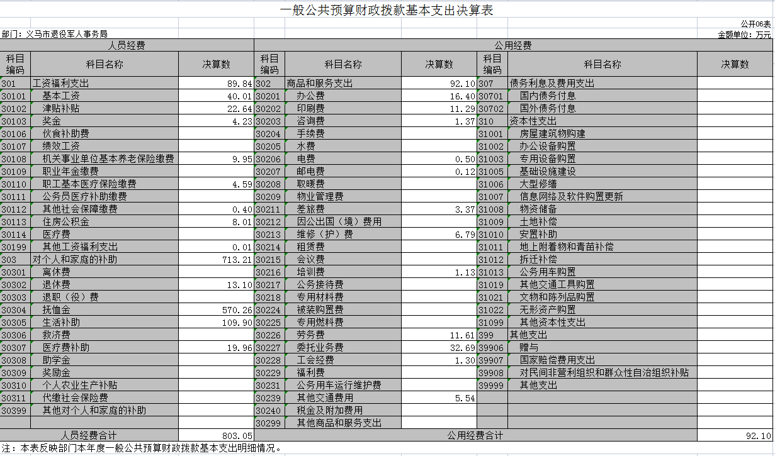

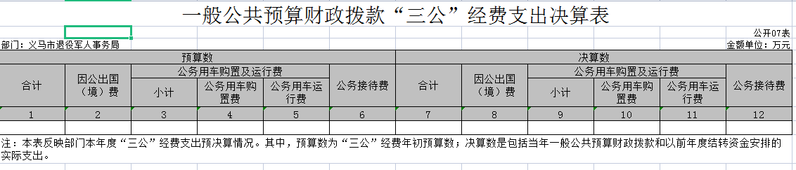

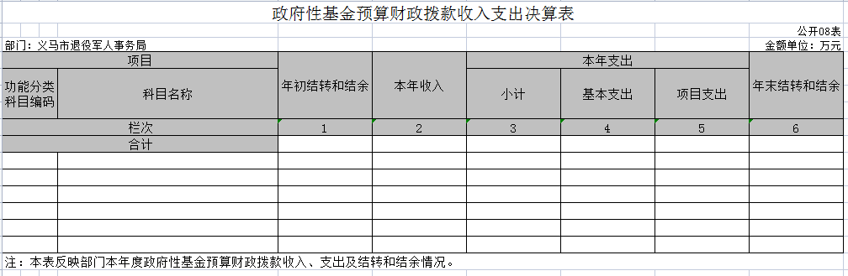

说明：我部门没有政府性基金收入，也没有使用政府性基金安排的支出，故本表无数据。

第三部分 2021年度部门决算情况说明

一、收入支出决算总体情况说明

2021年度收、支总计均为895.15万元。与上年度相比，收、支总计均减少890.04万元，下降49.86%。主要原因是社会保障和就业支出减少，2020年初结转和结余资金用于2021年支出。

二、收入决算情况说明

2021年度收入合计895.15万元，其中：财政拨款收入895.15万元，占100%；上级补助收入0万元，占0%；事业收入0万元，占0%；经营收入0万元，占0%；附属单位上缴收入0万元，占0%；其他收入0万元，占0%。

三、支出决算情况说明

2021年度支出合计895.15万元，其中：基本支出895.15万元，占100%；项目支出0万元，占0%；上缴上级支出0万元，占0%；经营支出0万元，占0%；对附属单位补助支出0万元，占0%。

四、财政拨款收入支出决算总体情况说明

2021年度财政拨款收、支总计均为895.15万元。与上年度相比，财政拨款收、支总计减少890.04万元，下降49.86%。主要原因是社会保障和就业支出减少，2020年初结转和结余资金用于2021年支出。

五、一般公共预算财政拨款支出决算情况说明

**（一）总体情况。**

2021年度一般公共预算财政拨款支出895.15万元，占支出合计的100%。与上年度相比，一般公共预算财政拨款支出减少890.04万元，下降49.86%。主要原因是2020年初结转和结余资金用于2021年支出。

**（二）结构情况。**

2021年度一般公共预算财政拨款支出895.15万元，主要用于以下方面：一般公共服务（类）支出895.15万元，占100%；外交（类）支出0万元，占0%。

**（三）具体情况。**

2021年度一般公共预算财政拨款支出年初预算为1,400.44万元，支出决算为895.15万元，完成年初预算的63.92%。其中：

1．一般公共服务支出（类）社会保障和就业支出（款）民政管理事务（项）。年初预算为0万元，支出决算为 4.13万元。决算数与年初预算数存在差异的主要原因是其他民政管理事务支出费用增加。

2．一般公共服务支出（类）社会保障和就业支出（款）行政事业单位养老支出年初预算为4.96万元，支出决算为9.94万元，完成年初预算的200.4%%。决算数与年初预算数存在差异的主要原因是人员增加,支出增加。

3.一般公共服务支出（类）社会保障和就业支出（款）抚恤 （项）。年初预算为548万元，支出决算为570.58万元，完成年初预算的104.12%。决算数与年初预算数存在差异的主要原因是在乡复员、退伍军人、义务兵优及优抚对象具有不确定性。

4、一般公共服务支出（类）社会保障和就业支出（款）退役安置（款） 。年初预算为232.95万元，支出决算为160.42万元，完成年初预算的68.86%。决算数与年初预算数存在差异的主要原因是退役安置人员具有不确定性。

5、一般公共服务支出（类）社会福利（款）殡葬年初预算为 50 万元，支出决算为2.26万元，完成年初预算的,4.52 %，决算数与年初预算数存在差异的主要原因是烈士陵园提升改造项目正在实施中，待完工后按需支付。

6、一般公共服务支出（类）退役军人管理事务（款）拥军优属年初预算为 120.72万元，支出决算为 115.22万元，完成年初预算的95.44%,决算数与年初预算数存在差异的主要原因慰问费用减少。

7.一般公共服务支出（类）卫生健康支出（款）。年初预算为 32.48万元，支出决算为 24.54万元，完成年初预算的75.55 %,决算数与年初预算数存在差异的主要原因是优抚对象不确定性医疗费用减少。

8.一般公共服务支出（类）临时救助（项）年初预算为 2.1万元，支出决算为 0万元，决算数与年初预算数存在差异的主要原因是临时救助支出费用减少。

9.一般公共服务支出（类）住房保障支出年初预算为 3.9438 万元，支出决算为 8.01万元，完成年初预算的203.1 %，决算数与年初预算数存在差异的主要原因是人员增加。

六、一般公共预算财政拨款基本支出决算情况说明

2021年度一般公共预算财政拨款基本支出895.15万元，与上年相比减少890.04万元，下降49.86%。主要原因是社会保障和就业支出减少，2020年初结转和结余资金用于2021年支出。

其中：人员经费803.05万元，主要包括：基本工资、津贴补贴、伙食补助费、绩效工资、机关事业单位基本养老保险缴费、职业年金缴费、其他社会保障缴费、其他工资福利支出、离休费、退休费、抚恤金、生活补助、医疗费、奖励金、住房公积金、采暖补贴、物业服务补贴、其他对个人和家庭的补助支出……；公用经费92.1万元，主要包括：办公费、印刷费、咨询费、手续费、水费、电费、邮电费、取暖费、物业管理费、差旅费、因公出国（境）费用、维修（护）费、租赁费、会议费、培训费、公务接待费、专用材料费、劳务费、委托业务费、工会经费、福利费、公务用车运行维护费、其他交通费用、税金及附加费用、其他商品和服务支出、办公设备购置、专用设备购置、信息网络及软件购置更新、其他资本性支出。

七、一般公共预算财政拨款“三公”经费支出决算情况说明

**（一）“三公”经费财政拨款支出决算总体情况说明。**

2021年度“三公”经费财政拨款支出预算为0万元，支出决算为0万元，完成预算的0%。2021年度“三公”经费支出决算数与预算数存在差异的主要原因是无。

**（二）“三公”经费财政拨款支出决算具体情况说明。**

2021年度“三公”经费财政拨款支出决算中，因公出国（境）费支出决算0万元，完成预算的0%，占0%；公务用车购置及运行费支出决算0万元，完成预算的0%，占0%；公务接待费支出决算0万元，完成预算的0%，占0%；具体情况如下：

**1．因公出国（境）费**年初预算为0万元，支出决算为0万元，完成年初预算的0%，决算数与预算数不存在差异。

因公出国（境）团组数0个，因公出国（境）人次数0人。

**2．公务用车购置及运行费**年初预算为0万元，支出决算为0万元，完成年初预算的0%，决算数与预算数不存在差异。其中：

**公务用车购置支出**0万元，购置车辆0台。

**公务用车运行支出**0万元。主要用于。2021年期末，单位开支财政拨款的公务用车保有量为0量。

**3.公务接待费**年初预算为0万元，支出决算为0万元，完成年初预算的0%。决算数与预算数不存在差异。其中：

**外宾接待支出**0万元。2021年共接待国（境）外来访团组0个、来访外宾0人次（不包括陪同人员）。来访人员主要包括：0人次。

**其他国内公务接待支出**0万元。2021年共接待国内来访团组0个、来宾0人次（不包括陪同人员）。

八、政府性基金预算财政拨款支出决算情况说明

2021年度政府性基金预算财政拨款支出年初预算为0万元，支出决算为0万元。

九、机关运行经费支出情况说明

2021年度机关运行经费初预算为4.67万元，支出决算为12.3万元，完成年初预算的263.4%，决算数与年初预算数存在差异的主要原因是年初预算做的不全面。

2021年度机关运行经费支出12.3万元，与上年相比减少34.14万元，下降26.48%，下降原因是：机关运行费用减少。十、政府采购支出情况说明

2021年度政府采购支出总额0万元，其中：政府采购货物支出0万元、政府采购工程支出0万元、政府采购服务支出0万元。授予中小企业合同金额0万元，占政府采购支出总额的0%,其中：授予小微企业合同金额0万元，占政府采购支出总额的0%。

十一、国有资产占用情况说明

2021年期末，我单位共有车辆0辆，其中：省级领导干部用车0辆、主要领导干部用车0辆、机要通信用车0辆、应急保障车0辆、执法执勤用车0辆、特种专业技术用车0辆、离退休干部用车0辆、其他用车0辆；单位价值50万元以上通用设备0台（套），单位价值100万元以上专用设备0台（套）。

十二、预算绩效情况说明

**（一）绩效管理工作开展情况。**

2021年义马市退役军人事务局以紧紧围绕党政中心，服务大局，求真务实为要求，积极履行维护军人军属合法权益的职责，开展一系列拥军优属，拥政爱民的活动旨在让军人成为全社会最尊崇的职业，增强服务意识，提高服务效率，注重服务质量，圆满完成各项工作任务，得到了上级部门和广大群众的好评。但绩效评价仍处于积极探索阶段，绩效评价指标设计较为抽象，存在难以理解、看不懂、不知道怎样应用的问题。需要认真研究、积极学习。2021年开展项目绩效自评，根据自评情况，建立激励与约束机制，针对自评中出现的问题，及时调整和优化财政资金的预算支出的方向和内容，加强财务管理提高财政资金使用效益和部门工作效率需要进一步完善政策，改进管理，调整和优化预算支出结构。

**（二）项目绩效自评结果。**

2021年开展项目绩效自评，评价等级为“良”。

第四部分 名词解释

一、财政拨款收入：单位从同级政府财政部门取得的财政预算资金。

二、事业收入：事业单位开展专业业务活动及其辅助活动取得的收入。

三、上级补助收入：事业单位从主管部门和上级单位取得的非财政补助收入。

四、附属单位上缴收入：事业单位取得附属独立核算单位根据有关规定上缴的收入。

五、经营收入：事业单位在专业业务活动及其辅助活动之外开展非独立核算经营活动取得的收入。

六、其他收入：单位取得的除“财政拨款收入”、“事业收入”、“上级补助收入”、“附属单位上缴收入”、“经营收入”以外的各项收入。

七、使用非财政拨款结余：指事业单位使用以前年度积累的非财政拨款结余弥补当年收支差额的金额。

八、基本支出：为保障机构正常运转、完成日常工作任务而发生的人员支出和公用支出。

九、项目支出：基本支出之外为完成特定行政任务和事业发展目标所发生的支出。

十、“三公”经费：纳入同级财政预决算管理“三公”经费，指单位使用财政拨款安排的因公出国（境）费、公务用车购置及运行费和公务接待费。其中，因公出国（境）费反映单位公务出国（境）的国际旅费、国外城市间交通费、住宿费、伙食费、培训费、公杂费等支出；公务用车购置及运行费反映反映单位公务用车车辆购置支出（含车辆购置税）及租用费、燃料费、维修费、过路过桥费、保险费、安全奖励费用等支出；公务接待费反映单位按规定开支的各类公务接待（含外宾接待）支出。

十一、机关运行经费：为保障行政单位（含参照公务员法管理的事业单位）运行用于购买货物和服务的各项资金，包括办公及印刷费、邮电费、差旅费、会议费、福利费、日常维修费、专用材料及一般设备购置费、办公用房水电费、办公用房取暖费、办公用房物业管理费、公务用车运行维护费以及其他费用。

十二、工资福利支出：单位支付给在职职工和编制外长期聘用人员的各类劳动报酬，以及为上述人员缴纳的各项社会保险费等。

十三、商品和服务支出：单位购买商品和服务的支出。

十四、对个人和家庭的补助支出：单位用于对个人和家庭的补助支出。

十五、年末结转：本年度或以前年度预算安排，已执行但尚未完成或因客观条件发生变化无法按原计划实施，需延迟到以后年度按有关规定继续使用的资金。

十六、年末结余：本年度或以前年度预算安排，已执行完毕或因客观条件发生变化无法按原预算安排实施，不需要再使用或无法按原预算安排继续使用的资金。